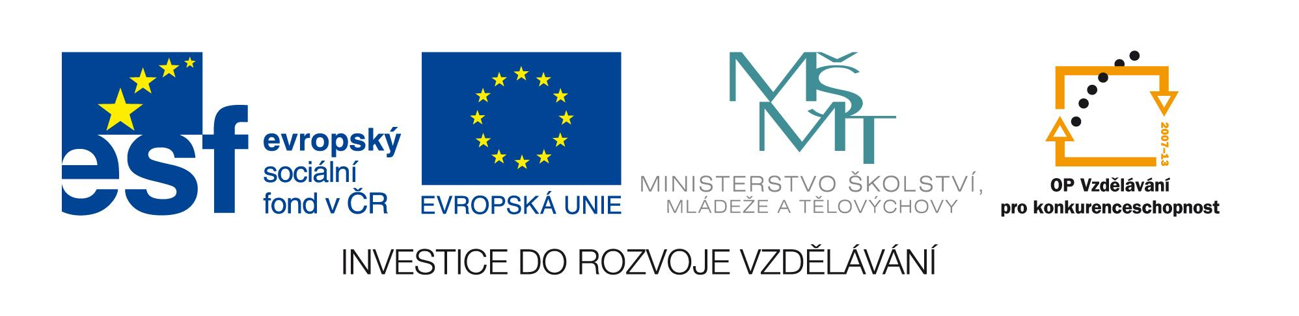

OZNÁMENÍ O VYHLÁŠENÍ NADLIMITNÍ VEŘEJNÉ ZAKÁZKY

Zadavatel: Národní institut dětí a mládeže Ministerstva školství, mládeže a tělovýchovy, zařízení pro další vzdělávání pedagogických pracovníků a školské zařízení pro zájmové vzdělávání
se sídlem Sámova 3, 101 00 Praha 10
IČ: 00022217
zastoupený Mgr. Jiřím Veverkou, ředitelem

Název zakázky: Tvorba, inovace a ověření vzdělávacích programů v oblasti uznávání neformálního vzdělávání

Předpokládaná hodnota zakázky: 8 400 000,00 Kč bez DPH
Evidenční číslo MŠMT odbor CERA: 46/11/62
Zahájení zadávacího řízení: 22. 12. 2011
Lhůta pro podávání nabídek: do 15. 2. 2012 do 11:00 hodin

Oznámení o nadlimitní veřejné zakázce je uveřejněno na webových stránkách IS VZ US http://www.isvzus.cz/cs/Form/Display/316404.

Veřejná zakázka je pro projekt IPn Klíče pro život, registrační číslo projektu CZ.1.07/4.1.00/06.0011.

